CHƯƠNG III. PHÂN SỐ (BUỔI 5)
PHÉP TRỪ PHÂN SỐ
1. Số đối
+ Hai số gọi là đối nhau nếu tổng của chúng bằng 0
VD: a) (-6) + 6 = 0
b)

+ Kí hiệu số đối của phân số là 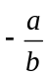
+ Lưu ý: 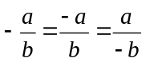

2. Phép trừ phân số
Muốn trừ 2 phân số, ta cộng số bị trừ với số đối của số trừ.
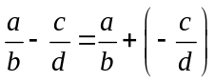
VD: a) -6 – 5 = -6 + (-5) = -11
b)

c)
II. Bài tập áp dụng
Bài 1.1. Thực hiện phép tính:
a) 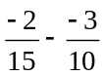 b) 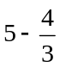 c) 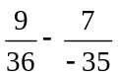
d) 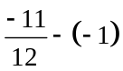 e) 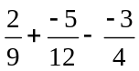 g) 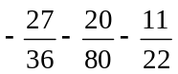
a) ……………………………………………….………………………………………………
b) ……………………………………………….………………………………………………
c) ……………………………………………….………………………………………………
d) ……………………………………………….………………………………………………
e) ……………………………………………….………………………………………………
g) ………………………………………….………………………………………………
…………………………………………………………….………………………………………………

Bài 1.2. Tìm x biết:
a) 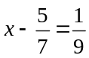 b) 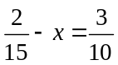
…………………………………………………………….………………………………………………
…………………………………………………………….………………………………………………
…………………………………………………………….………………………………………………
…………………………………………………………….………………………………………………
c) 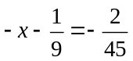 d) 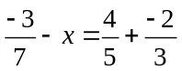
…………………………………………………………….………………………………………………
…………………………………………………………….………………………………………………
…………………………………………………………….………………………………………………
…………………………………………………………….………………………………………………
…………………………………………………………….………………………………………………
e) 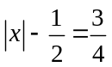 g*) 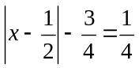
…………………………………………………………….………………………………………………
…………………………………………………………….………………………………………………
…………………………………………………………….………………………………………………
…………………………………………………………….………………………………………………
…………………………………………………………….………………………………………………
…………………………………………………………….………………………………………………
…………………………………………………………….………………………………………………
…………………………………………………………….………………………………………………
…………………………………………………………….………………………………………………
…………………………………………………………….………………………………………………
…………………………………………………………….………………………………………………
…………………………………………………………….………………………………………………
…………………………………………………………….………………………………………………
…………………………………………………………….………………………………………………
Bài 1.3. [6B1]. Tìm x biết:
a) 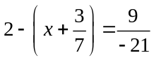 b) 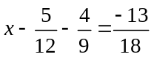
…………………………………………………………….………………………………………………
…………………………………………………………….………………………………………………
…………………………………………………………….………………………………………………
…………………………………………………………….………………………………………………
…………………………………………………………….………………………………………………
…………………………………………………………….………………………………………………
…………………………………………………………….………………………………………………
…………………………………………………………….………………………………………………
c) 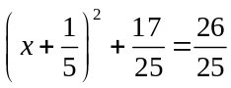 d) 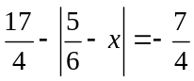
…………………………………………………………….………………………………………………
…………………………………………………………….………………………………………………
…………………………………………………………….………………………………………………
…………………………………………………………….………………………………………………
…………………………………………………………….………………………………………………
…………………………………………………………….………………………………………………
…………………………………………………………….………………………………………………
…………………………………………………………….………………………………………………
…………………………………………………………….………………………………………………
…………………………………………………………….………………………………………………
…………………………………………………………….………………………………………………
…………………………………………………………….………………………………………………
…………………………………………………………….………………………………………………
…………………………………………………………….………………………………………………
…………………………………………………………….………………………………………………
…………………………………………………………….………………………………………………

Bài 1.4. Tính hợp lí:
a) 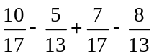………………………………..……………………………………….………
…………………………………………………………….………………………………………………
…………………………………………………………….………………………………………………
b) 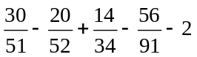………………………………..……………………………………….………
…………………………………………………………….………………………………………………
…………………………………………………………….………………………………………………
c) 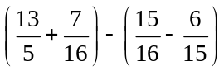………………………………..……………………………………….………
…………………………………………………………….………………………………………………
…………………………………………………………….………………………………………………
d) 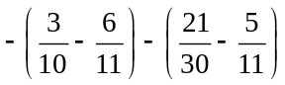………………………………..……………………………………….………
…………………………………………………………….………………………………………………
…………………………………………………………….………………………………………………
e) 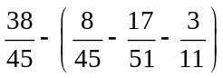 ………………………………..……………………………………….………
…………………………………………………………….………………………………………………
…………………………………………………………….………………………………………………
BÀI TẬP VỀ NHÀ 3.1 ĐẾN 3.3
NỘP TRƯỚC NGÀY 3/4
III. Bài tập bổ sung
Bài 2.1. So sánh A và B: 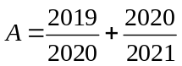 và 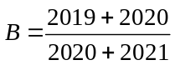
Bài 3.4. Cho 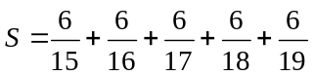. Chứng minh rằng
a) 1 < S < 2 b) 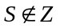 (S không là số nguyên)
IV. Bài tập về nhà
Bài 3.1. Thực hiện phép tính:
a) 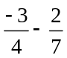 b) 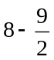 c) 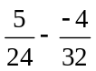
d) 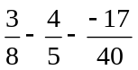 e) 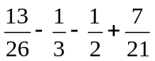
Bài 3.2. Tìm x biết:
a) 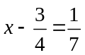 b) 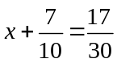 c) 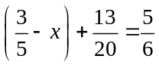
d) 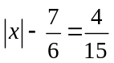 e*) 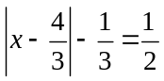
Bài 3.3. Tính hợp lí:
a) 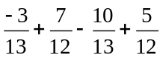 b) 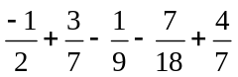
c) 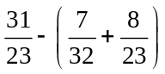 d) 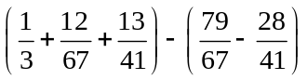
---- Hết -----

